“悦跑圈”操作使用说明
- 一、下载与安装

方法一：打开手机系统自带的应用商店，搜索“悦跑圈”下载并安装到最新版本。
1、IOS版下载安装使用说明
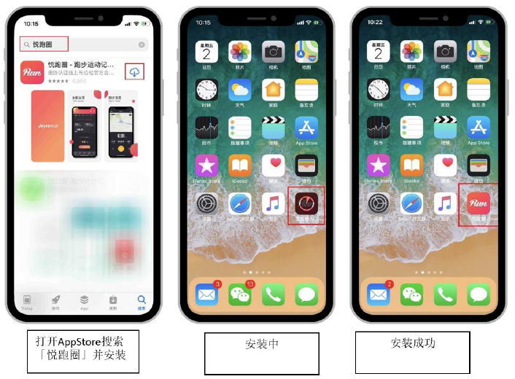
- Android版下载安装使用说明
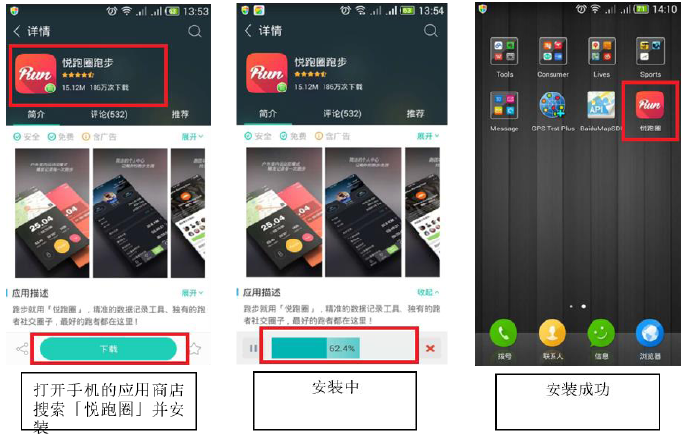

- 二、使用方法

注册：
1. 1、在手机上打开已经安装的悦跑圈app，
1．2、注册页面有4种注册方式，分别为微信登录、微博登录、手机号登录。
另：ios可使用苹果id登录
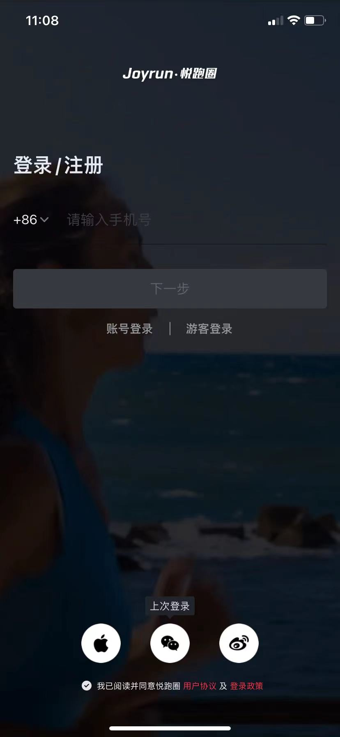

2．1、输入悦跑圈账号和密码即可登录悦跑圈；登录过程需使用 WiFi 或移动流量连接互联网；
2．2、登录后请打开【我的】的界面，点击左上角头像，完善您的身高体重，该项对于运动中的数据采集尤为重要。
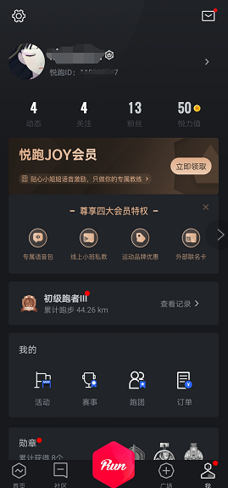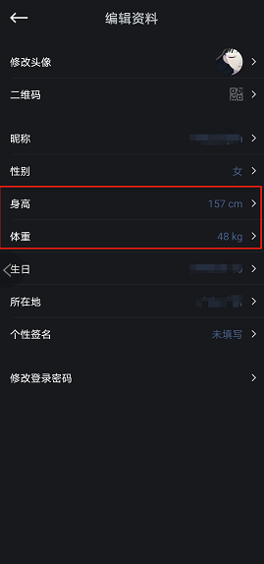

1、 开始跑步
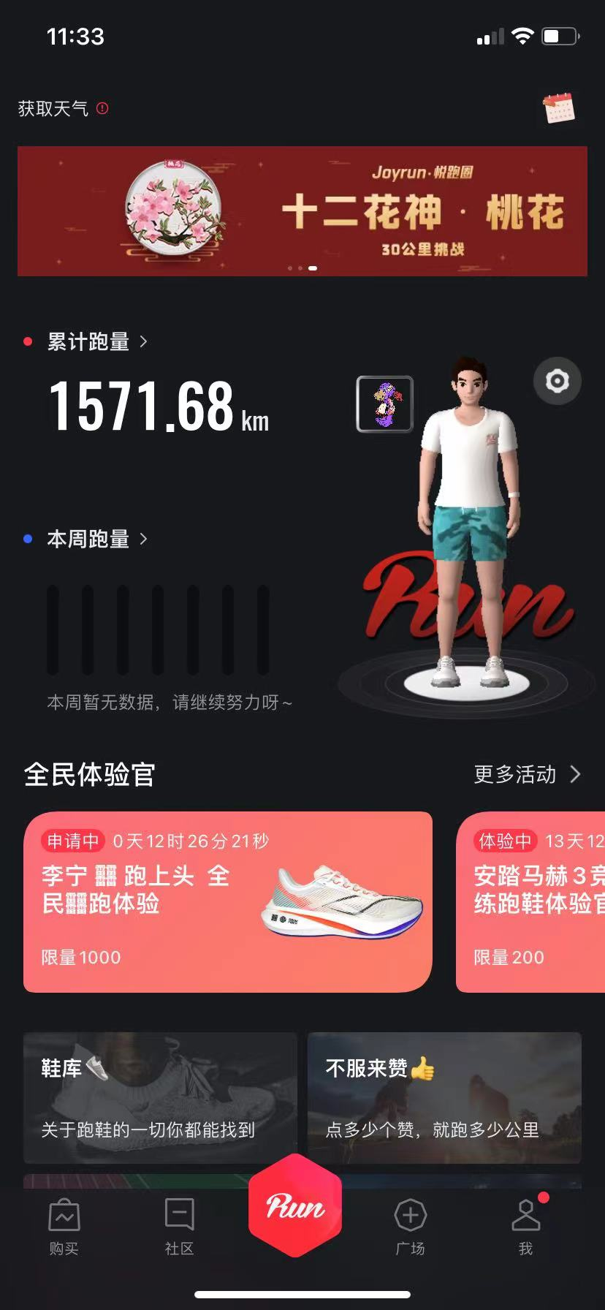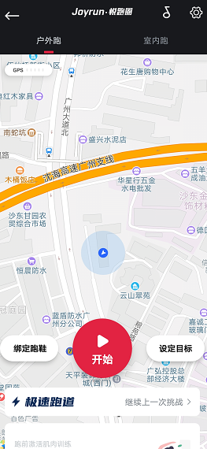
图1 图2
3．1、学校课外体育运动统一采用户外运动模式，室内模式打卡模式无法通过考核；
3．2、跑步前请到达学校指定有效运动地点；
3．3、打开悦跑圈app，确保已经使用账号登录，且手机gps信号开启；
3．4、点击【RUN】，即可进入跑步准备界面，如图2，检查左上角gps信号是否充足，选择【户外跑】模式，点击【开始】按钮，
温馨提示：如遇gps信号偏弱的情况，可能会对跑步距离和轨迹造成影响，建议确认gps信号较强情况下再进行跑步锻炼。影响gps信号的原因包括但不限于雾霾、阴天、高架桥、隧道等情况

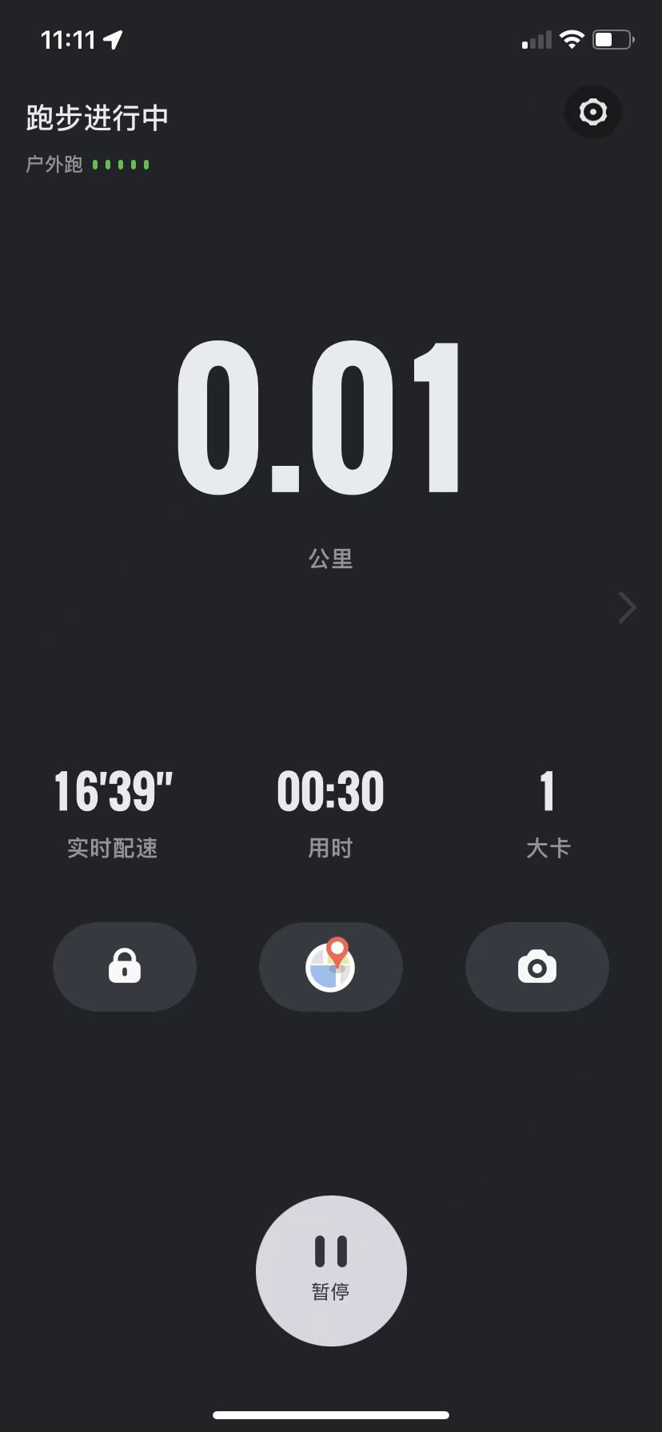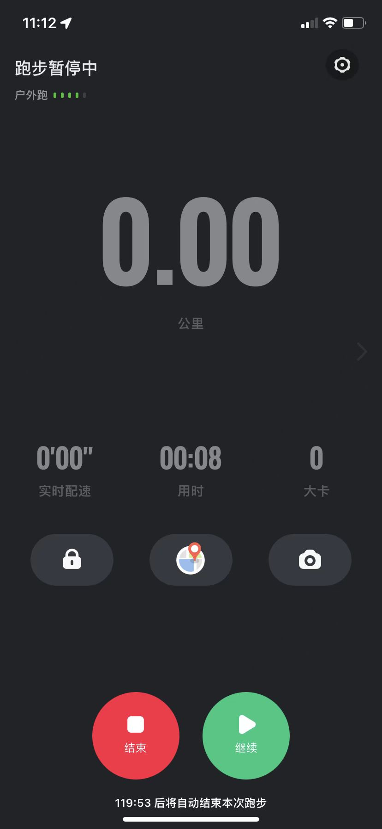
图4 图5
3．5、跑步结束后，请点击【暂停】按钮，如图4，暂停后长按【长按结束】按钮即可结束本次跑步，如图5；
3．6、结束跑步后，点击【分享记录】，这个步骤可以以轨迹模式，选择分享自己的跑步记录，选择发布的渠道，如图6，点击对应按钮，就会转跳到对应发布渠道的分享页面，如图7，完成分享后，页面会转跳回悦跑圈，如图8，此时还可以以卡片形式继续分享跑步数据，又或者直接点击【完成】，本次跑步结束，会自动上传跑步数据。（此时手机须使用wifi或移动流量连接互联网）
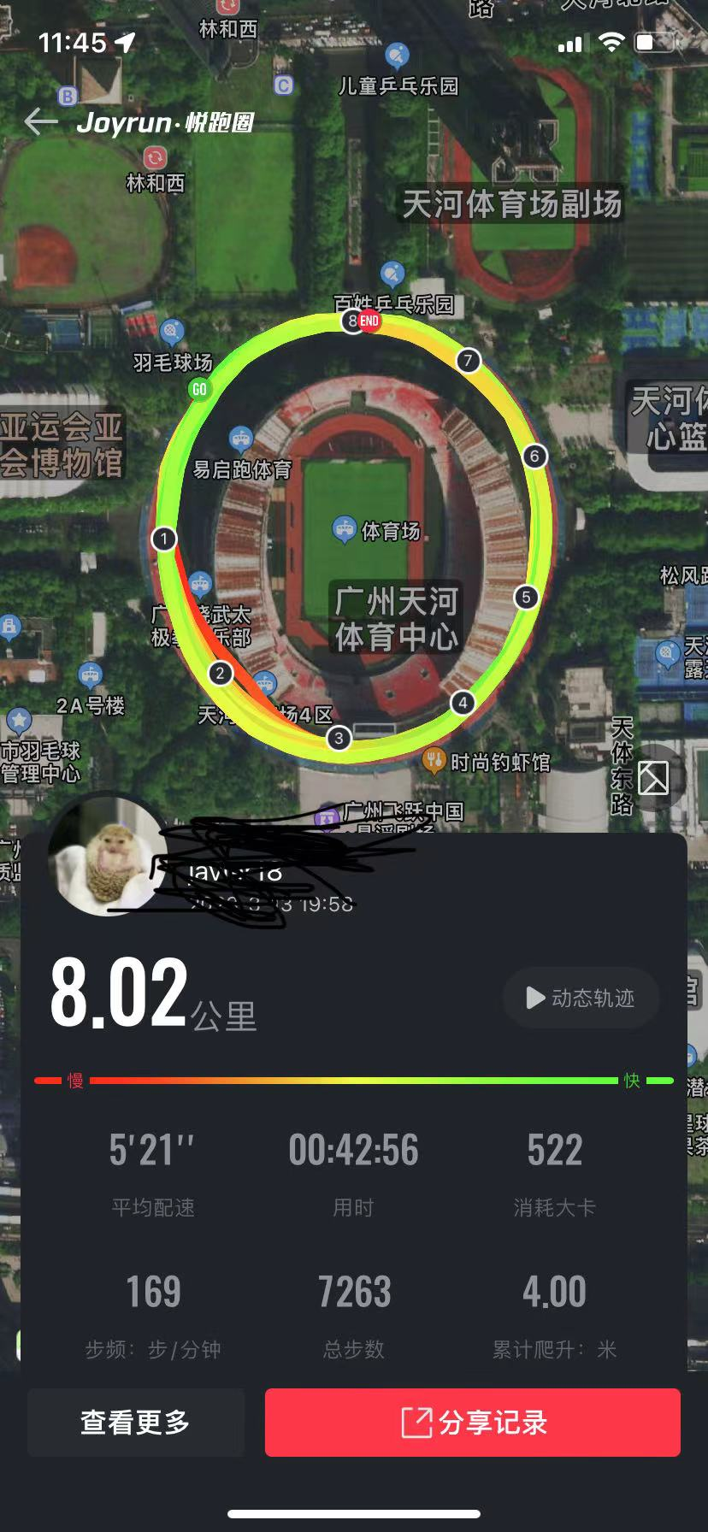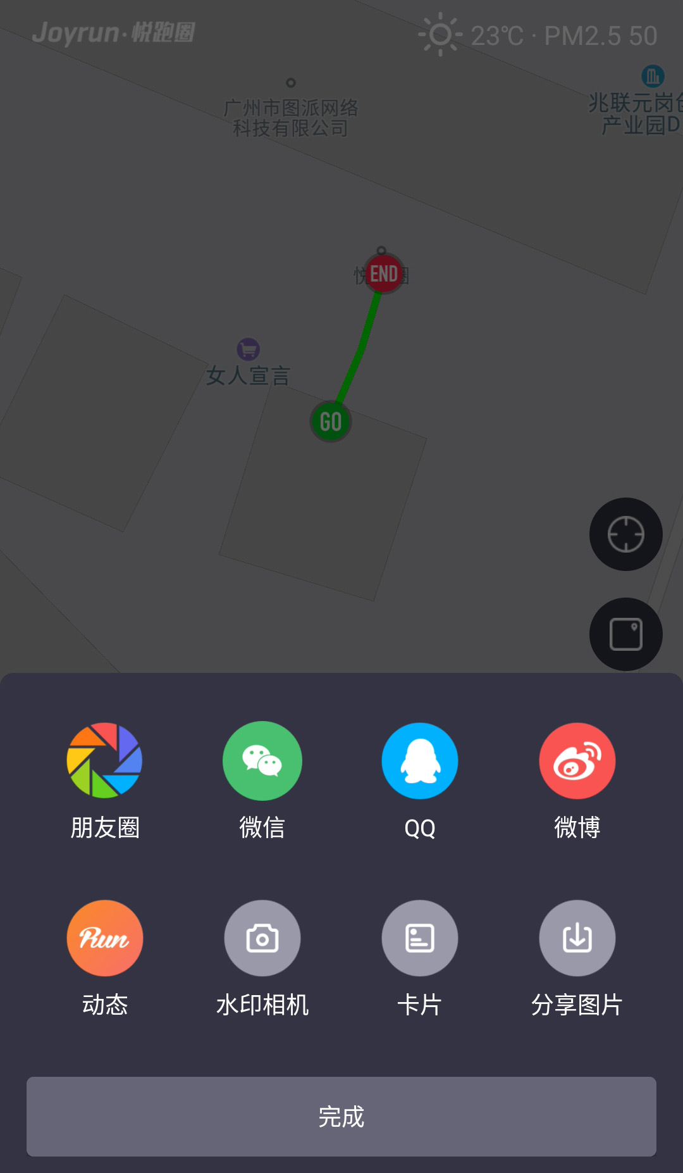
图6 图7
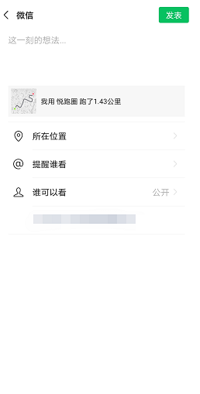
图8

- 三、数据管理与认证
- 1、 在电脑或者手机浏览器上输入查询地址：https://campus.thejoyrun.com/student
- 2、 使用【学号和悦跑圈账号密码】登录课外锻炼管理系统，在登录时，院校选择：兰州大学。
- 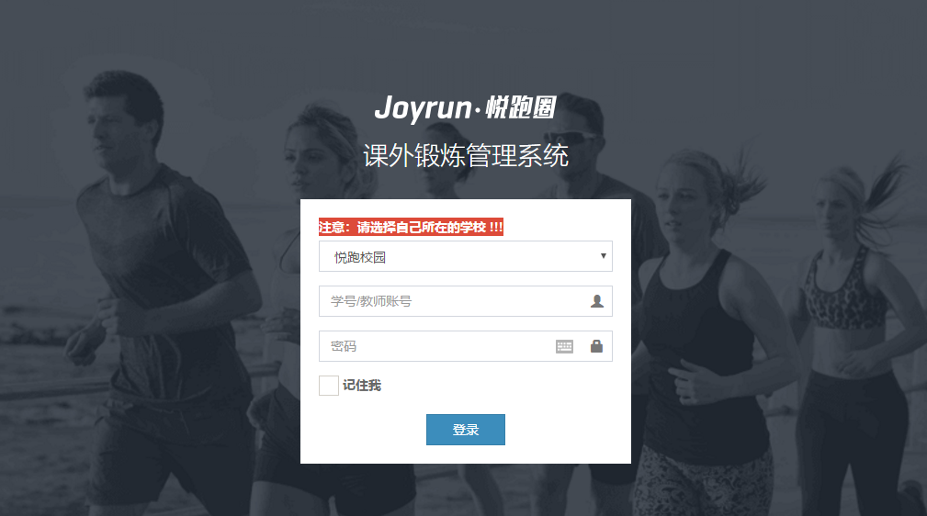
- 3、 登录考勤管理系统后，可在成绩管理直观看到自己的累计跑步里程、有效次数、剩余里程、剩余时间。
跑步记录，详细记录了自己所有跑步信息，包含合格有效的跑步和不合格的跑步记录；
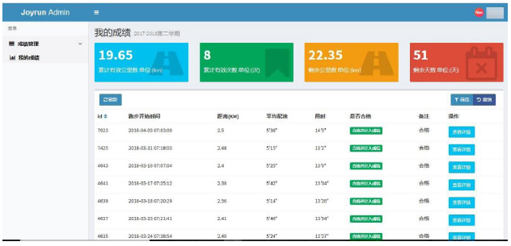

- 4、 更改悦跑圈登录密码
因考勤管理系统账号密码与悦跑圈app账号密码一致，如您需要更改登录密码，请前往悦跑圈app修改登录密码。
悦跑圈账号密码修改方式：
打开悦跑圈，进入【我】界面，点击左上角头像，点解右上角“笔”的按钮，进入“信息编辑”，下拉到最下方，即可见【修改登录密码】，按照步骤修改即可。
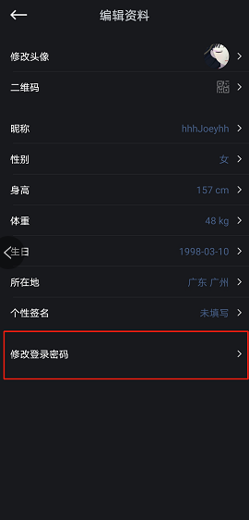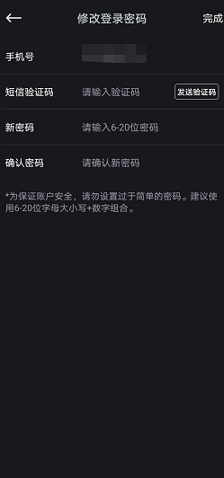

四、课外锻炼相关要求
1、 体育锻炼考勤条件及有效性说明
1．1、 有效跑步地点范围：兰州大学榆中校区西区操场和东区操场进行；
1．2、 数据有效性由系统自动识别和人工随机抽查双重检验。

2、 注意事项
2．1、进入有效考勤运动区域后再开始使用APP进行跑步记录，否则数据可能无效；
2．2、免跑学生无考勤目标，但仍可使用该系统记录跑步数据并进行排名；
2．3、Android 用户开始跑步前需进行联网操作，跑步过程中可关闭网络；Android/ iOS 用户可断网跑步，跑步结束后要打开网络，上传运动数据；
2．4、进入有效考勤运动区域后再开始使用 APP 进行跑步记录，否则数据可能无效；
2．5、学生应自觉严格遵守APP课外锻炼相关要求。严禁代跑、作弊行为，如发现此类行为将予以严处；

3、 其他使用技巧
如使用中有疑问或问题，可通过 APP 提交意见反馈
操作步骤：打开悦跑圈app，进入【我】页面，选择【客服中心】转人工客服，请注明课外锻炼管理系统。

五、常见问题解答
1、 为什么跑步没有步数/轨迹、无法定位？
答：Android用户您需要打开手机自带 GPS定位功能并允许悦跑圈读取您的运动信息，部分安卓手机不支持步数采集；
IOS用户，第一步打开定位服务，打开【手机设置】-【隐私】-【定位服务】-找到并点击【悦跑圈】-选择【始终】；
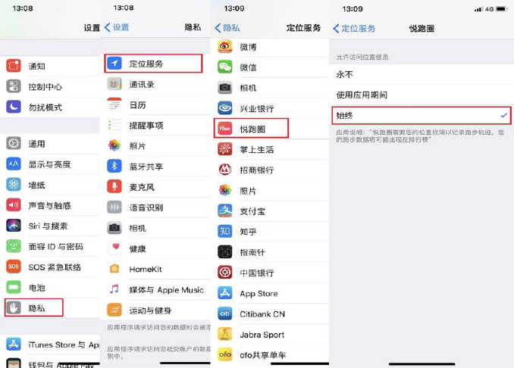

第二步允许读取步数：打开【手机设置】-【隐私】-点击【健康】-点击【悦跑圈】-允许读取【步数】【步行+跑步距离】
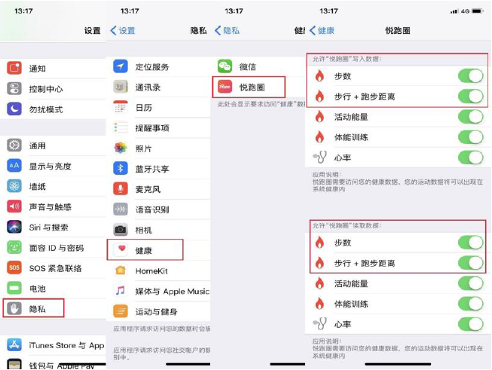

第三步打开并允许健身跟踪：打开 【手机设置】-【隐私】-【运动与健身】-找到并打开【悦跑圈】
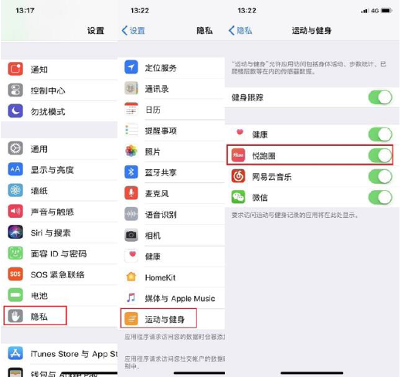

2、 Android手机定位轨迹不准漂移，自动退出是怎么回事？
答：小米手机请打开神隐模式，对【悦跑圈】 选择无限制防止中途应用关闭；魅族Flyme6以上请选择允许后台运行，魅族锁屏显示界面显示允许; 华为手机系统8.0，需要亮屏跑步。

3、 如何在 悦跑圈 APP 上查看历史运动记录
答：打开【悦跑圈】，点击屏幕中跑步里程，进入跑步记录，即可进入跑量统计清单；

